**Estimado Hermana en Jesús Nazareno:**

Ante la llegada de la Cuaresma y la salida procesional de **Nuestro Bendito Titular**, te paso a detallar lla agenda cofrade para la misma, Semana Santa y mes de Mayo de 2011.

**CONSAGRACIÓN DEL SOLEMNE QUINARIO:**

Tendrá lugar desde los días 11 al 14 de abril en la Parroquia del Soterraño, con el siguiente horario: a las 19:30 h. exposición del Santísimo, 19:45 Rezo del Santo Rosario y las 20:00 Celebración de la Eucaristia. El día 15 de abril, Viernes de Dolores a las 20:30 h. se celebrará la **FUNCIÓN PRINCIPAL**, cumpliendo con lo establecido en nuestras reglas. A continuación nuestro Bendito Titular saldrá a la explanada de la Parroquia para impartir la tradicional y **SOLEMNE BENDICIÓN** al Pueblo de Aguilar.

**DIA 18 DE ABRIL, LUNES SANTO:**

**BESAMANOS a nuestro Padre Jesús Nazareno,** desde las 18:00 a las 21:00 horas, seguidamente y a las 21:00 h. tendrá lugar la **PROCESIÓN CLAUSTRAL Y SUBIDA AL PASO.**

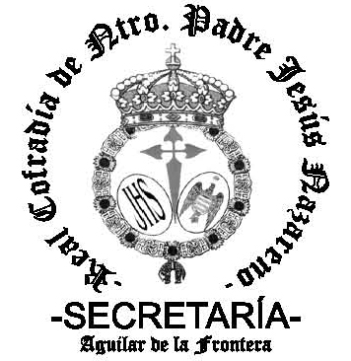

Atte. El Secretario



Fdo. Francisco José Zurera Castro.